社会实践表使用指南
1.填报人员使用说明
（1）直接访问数据填报系统：https://table.wzut.edu.cn，登录数据填报系统
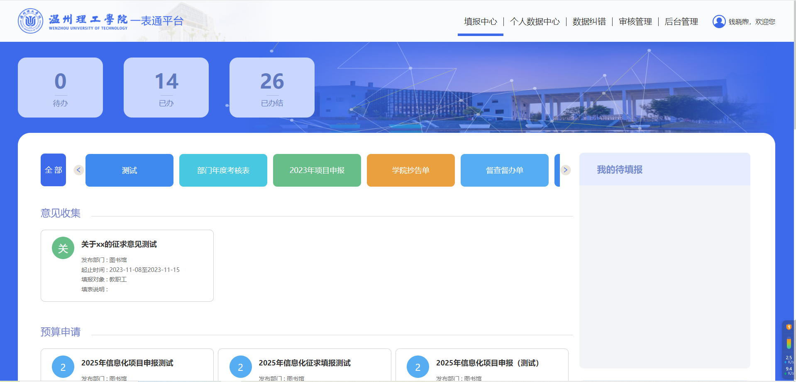

（2）点击社会实践报告填报任务后，点击处理

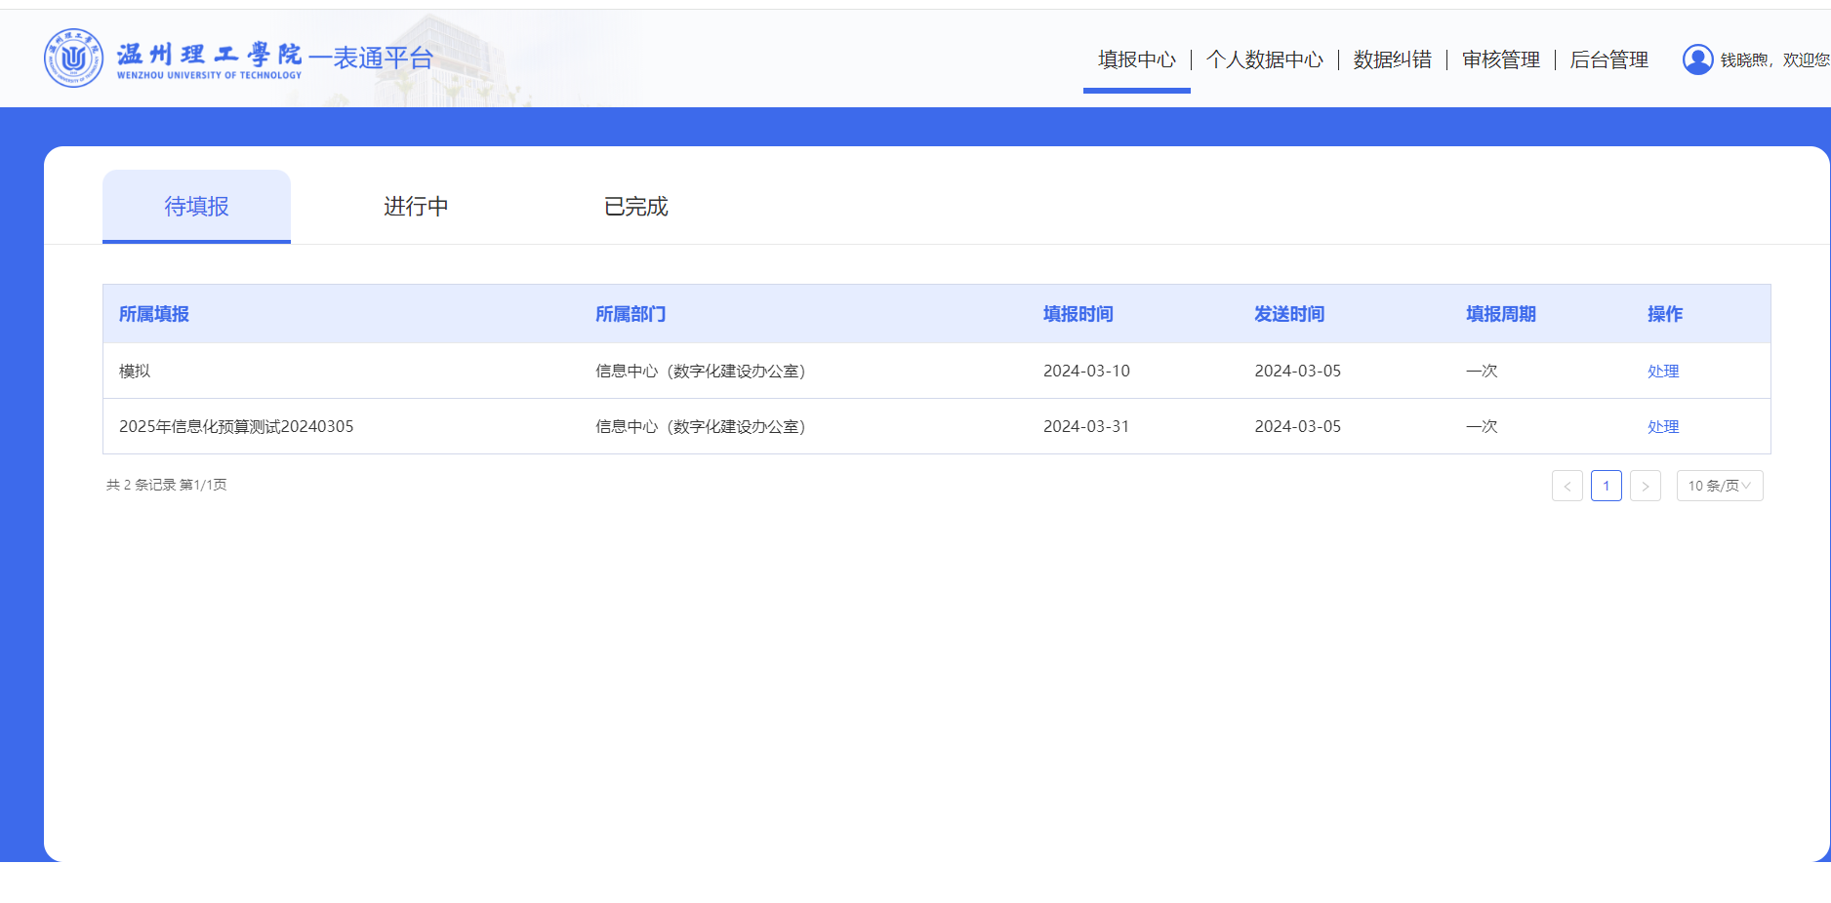
（3）开始填报个人相关信息，确认填报完成无误后点击提交按钮。
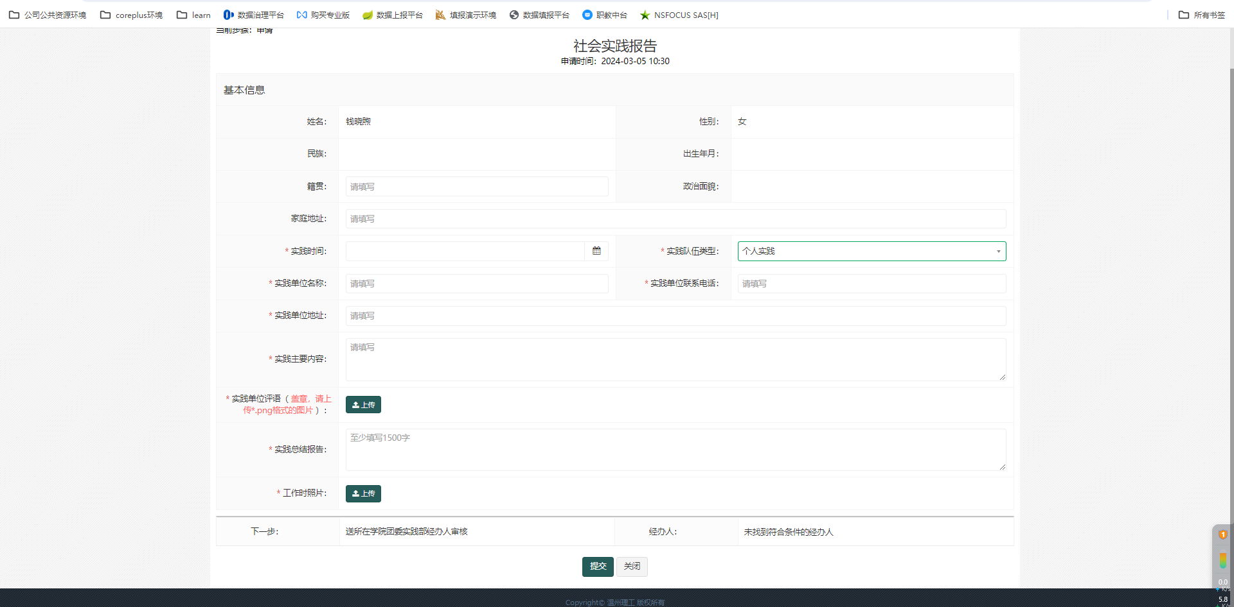

填报注意事项：
1.个人信息参考提示的标准模板进行填写。
2.字段前带“*”为必填项。
3.附件上传，目前只支持*.png格式
4.出现下列提醒则需检查是否填写完整
